Консультация для родителей

Воспитатель

первой квалификационной категории Погорелая Виктория Борисовна

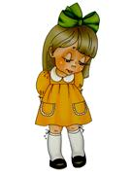
«Как победить застенчивость»

Легко понять озабоченность родителей, чей ребёнок из-за своей застенчивости не может найти друзей и обрекает себя на одиночество. Робкий и нелюдимый человек вряд ли чего-то добьётся в жизни, энергичные и контактные сверстники его наверняка опередят и оставят на обочине жизненной гонки. Эта черта свойственна, по крайней мере, каждому третьему ребёнку. В подростковом возрасте застенчивость, как правило, обостряется, порождая целый комплекс неприятных переживаний и препятствуя полноценному формированию личности. А многих эта проблема продолжает тяготить ещё долгие годы. Для застенчивого человека такие задачи, как создание семьи и планирование карьеры, оказываются крайне трудными и зачастую решаются неудачно.
Очень часто причиной стеснительности бывает невысокая самооценка и неуверенность в себе. Любой ребёнок нуждается в поддержке и поощрении, а застенчивый особенно. Родители должны укреплять в ребёнке чувство уверенности в себе через его самосовершенствование. Когда детям что-то удаётся, это придаёт им уверенности и создаёт почву для знакомств.
Если вы проанализируете своё отношение к ребёнку, то, безусловно, вы любите его. Но всегда ли вы выражаете эту любовь в реальном поведении? Часто ли говорите своему малышу о том, как сильно вы его любите? Любите просто так, ни за что. Возможно, ему не хватает вашей похвалы, поддержки? Ведь зачастую мы обращаем внимание на наших детей лишь тогда, когда они что-то делают плохо, и не замечаем их достижений, хороших поступков. Застенчивые дети доставляют родителям меньше хлопот, чем озорные и непослушные. Поэтому и внимания им уделяется меньше, в то время как именно таким детям оно требуется в большей мере.
Задача взрослых – помочь повысить самооценку ребёнка в конкретных видах деятельности, поддержать его уверенность в себе. Застенчивый ребёнок боится отрицательной оценки, но это не значит, что оценка ему не нужна вовсе. Делая что-то вместе ребёнком, выразите уверенность в том, что он справится с задачей.
Следует помнить, что застенчивые дети очень осторожны и побаиваются нового. Они подвержены соблюдению правил, боятся их нарушить. У них сформирован внутренний запрет на поступки действия, что тормозит их творческие проявления. Задумайтесь, не слишком ли часто вы ограничиваете свободу ребёнку, любознательность.
- Так раскрепощению эмоциональной сферы, лучшему освоению языка эмоций хорошо способствуют игры – пантомимы.
Например, игра «Где мы были, не расскажем, а что видели – покажем», «Угадай эмоцию». Желательно, что бы в игре участвовали несколько взрослых и детей.
- Обыграйте с ребёнком в форме сказки те обстоятельства, в которых находится он сам. «Жил(а) был(а) мальчик (девочка)…. Он очень стеснялся подходить к незнакомым ребятам и старался играть один и вот однажды ….» Часто дети стыдятся рассказывать о своих проблемах, а вот слушая или сочиняя рассказ о другом ребёнке, приписывая свои переживания, они становятся открытыми для рассказов о себе. Все игры должны оканчиваться благополучно, приносить детям удовольствие.
Ни в коем случае не навешивайте ярлыков. Утверждения типа «моя дочь очень застенчивая» или «она у нас в семье самая стеснительная» могут сослужить дурную службу. Знакомые начнут иначе обращаться с девочкой и лишь укрепят в ней подозрение, что с ней что-то не так.
Пользуйтесь преимуществами знакомой обстановки. Вместо того чтобы предлагать ребёнку «пойти поиграть с кем-нибудь», приглашайте других ребят поиграть у вас дома. Пусть сын (дочь) подходит к телефону и спрашивает, что передать тому или другому члену семьи: это хорошая практика общения с людьми, когда нет необходимости смотреть им в глаза.
- Подберите ребёнку младших товарищей для игр. Тогда он сможет стать лидером, несмотря на застенчивость.
- Запишите ребёнка в какой-нибудь кружок.
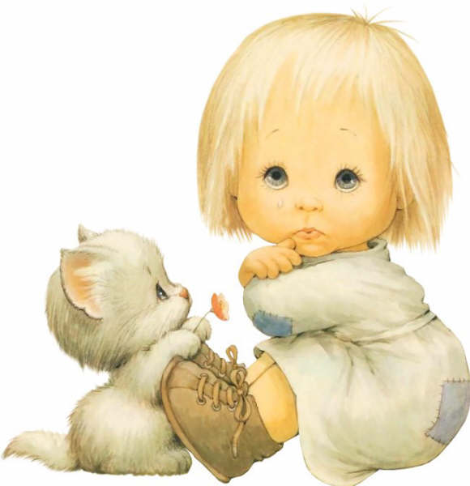
И самое главное: запаситесь терпением, не ждите мгновенных результатов.

Литература: Ю. Б. Гиппенрейтер «Общаться с ребенком. Как?», М: Черо, 2002г.

